节目单

- Weep, O Mine Eyes 哭吧，我的眼睛
文艺复兴时期的英国牧歌。
指挥：张彬 演唱：广外学生合唱团

- Now is the Month of Maying 现正是快乐的五朔节 作曲：托马斯·莫里
文艺复兴时期的英国牧歌。歌曲轻快、欢畅，表达人们庆祝春天到来的喜悦。

- The Glory of the Lord 荣耀 作曲：乔治·傅立德里克·亨德尔
巴洛克时期音乐。歌曲选自亨德尔清唱剧《弥赛亚》，曲风雄伟、崇高。

- Panis Angelicus 天赐神粮 作曲：托马斯·阿奎那 作词：塞萨尔·弗兰克
著名音乐家弗兰克众多经典作品中经久不衰的经典。全曲旋律柔缓，曲调悠扬，有如一位深谙世事的老人的淳淳耳语。

- Edelweiss 雪绒花 作曲：理查德·罗杰斯 作词：奥斯卡·汉默斯坦二世
电影《音乐之声》插曲。

- 阿拉木汗 改编：谢功成 编曲：王洛宾
新疆吐鲁番地区的维吾尔族双人舞曲。歌曲节奏起伏明快，透露着维吾尔族的轻快活泼与活跃风趣的气息。

- 半个月亮爬上来 整理：王洛宾 改编：蔡余文
歌曲短小精炼，却意境深远，平缓协调的合声韵律仿佛化作了青涩的年轻人在静谧之夜中的绵绵情话，让人浮想联翩。

- 青春舞曲 编配：王世光 记谱：王洛宾
短小精悍的新疆民歌。歌曲表现了无数少男少女对青春的彷徨、忧虑、焦躁、激情和留恋。
演唱：广外学生合唱团 指挥：段逸 钢琴伴奏：吕悦颖

- 牧歌 记谱：安波 填词：海默 改编：瞿希贤
由东蒙民歌改编而成的合唱曲。曲调悠扬、意蕴深远，体现了草原人民对家乡的深深眷恋之情。

- 樱桃好吃，树难栽 编写合唱：芝达林
山西的左权民歌。小伙子以生活场景起兴，直白又热烈地倾诉了对美丽姑娘的深深爱慕之情。

- 月亮今晚要出嫁 作曲：刘晓耕 作词：蒋明初
云南布朗族的对唱情歌。歌曲讲述在明亮的夜空下，出嫁的阿妹和阿哥在月亮的注视下窃窃私语、互吐爱意的唯美故事。
表演嘉宾：广外艺术学院Vivace合唱团 指挥：张彬 钢琴伴奏：李超凡

- Gee! Mine or Mozart’s？
歌曲融合了Jazz, Funk以及Swing等多种不同的音乐风格和元素，以古老的阿卡贝拉形式展现。

- 海阔天空 词曲：黄家驹
中国香港摇滚乐队Beyond的经典名曲之一，歌曲中传达了博爱、和平、不息、奋斗、自我、自强精神。

表演嘉宾：“隧道口”阿卡贝拉组合

- 夜来香 填词、谱曲：黎锦光
创作于20世纪40年代，因其曲调优美，传唱度极高。

- 花树下 作曲作词：谢宇威
客家话歌曲。歌曲以动人的歌声缓缓地讲述客家人的日常生活。

- You raise me up 你激励了我 作曲：罗尔夫·拉夫兰 作词：布兰登·格瑞翰
以爱尔兰传统民歌为创作灵感。歌曲励志、感恩，在合唱编曲下更显气势磅礴。

- BabaYetu “我们的父” （斯瓦西里语） 作曲：田志仁
歌词来源于非洲东岸的斯瓦西里族（Swahili）的祈祷歌。

演唱：广外学生合唱团 指挥：段逸 钢琴伴奏：董思韫
领唱：邱妙霞、林瑶瑶、陈超
编舞：江琳、邹嘉靖 大鼓、沙锤：江琳 非洲鼓：曾令燊
广东外语外贸大学学生合唱团简介
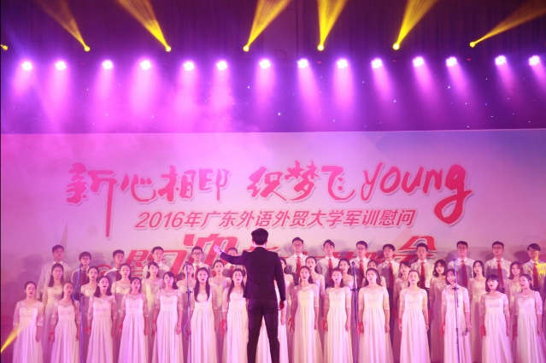
广东外语外贸大学学生合唱团成立于2003年10月，简称广外学生合唱团，是一个由学校团委直接领导下的学生业余合唱团体。校学生合唱团现有团员90人，分女高、女低、男高、男低四个声部。校合唱团成立至今，多次积极参加校内外的比赛及演出，2008年曾获得广东省第二届大学生艺术展演活动获甲组一等奖、2009年获得广东省首届大学生声乐比赛小组表演唱类甲组三等奖、2014年10月获得广东省第四届大学生艺术展演甲组金奖。2015年夏，广外学生合唱团携手广东外语外贸大学艺术学院合唱团赴波兰荣获第十一届MUNDUS CONTECT波兰索波特（合唱）音乐节民谣组银奖以及最佳文化表现奖。此外，广外学生合唱团还参加过一系列的演出，如广东电视台“激情五四”文艺晚会、广外毕业生晚会以及校迎新晚会等。

张彬 指挥：
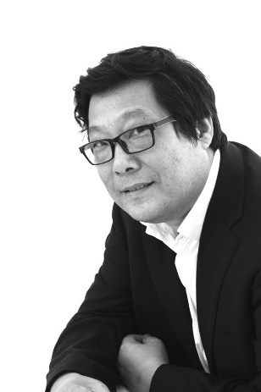
张彬，著名指挥家、音乐教育家，担任广东外语外贸大学艺术学院音乐系合唱指挥教授、中国教育学会合唱学术委员会副主任、中国合唱协会理事、广东省合唱协会常务理事、广州市合唱协会副会长等职位。从教以来，张彬教授在音乐的道路上呕心沥血、诲人不倦：教学方面，他遵循合唱艺术发展的脉络，探索西方合唱艺术的真谛，引导学生建立正确的合唱声音概念，并探索合唱艺术的民族化发展，多次获得优秀教学成果奖；艺术实践方面，他指挥多个合唱团，参加国际国内重大合唱比赛，揽获多个金奖、银奖，并在北京、上海、广州多次举办合唱专场音乐会；合唱理论方面，他发表了学术论述二十余篇，编著若干部，多次获得广东省优秀音乐家、优秀声乐家的称号。

段逸 助理指挥：
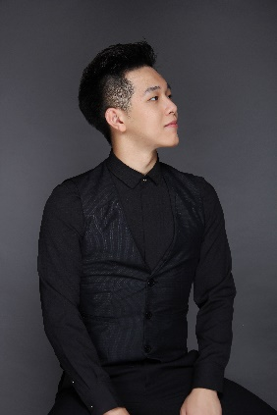
段逸，自小接触音乐，少年时期开始学习声乐和合唱，2013年考入广东外语外贸大学艺术学院音乐表演专业，师从艺术学院副院长声乐副教授罗金燕。作为一名一名具有一定专业能力的抒情男高音，曾获第五届孔雀杯声乐比赛优秀奖、香港国际声乐大赛决赛二等奖等荣誉奖项。2006年考入广州市少年宫合唱团，受到较系统合唱训练。他擅长对作品细致的处理与情感的把握，乐感良好。2014年加入广外学生合唱团，长期担任助理指挥，具有丰富的指挥经验和卓越的舞台表现力。在张彬指挥的指导下，带领合唱团斩获了校内外多项大赛奖项。

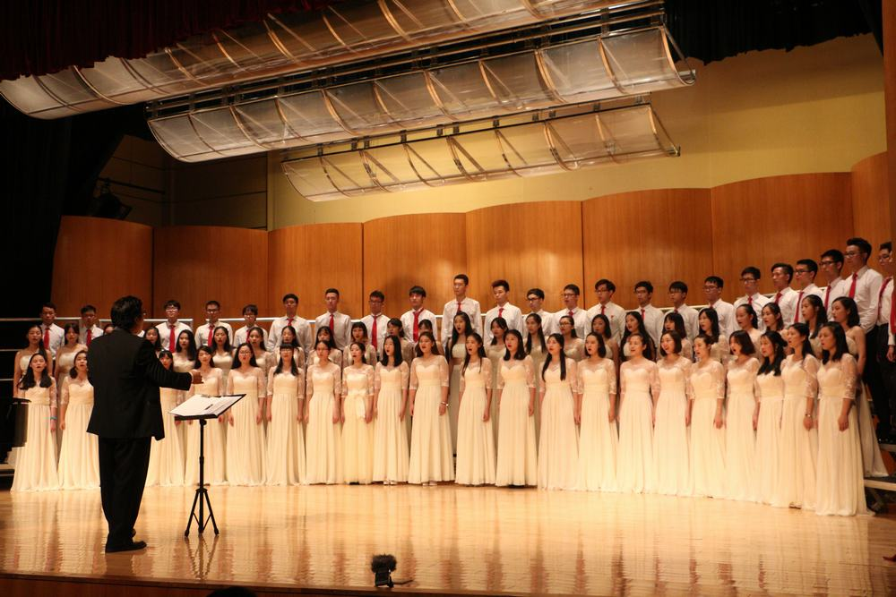
“秋之和声”合唱音乐会
“秋之和声”合唱音乐会

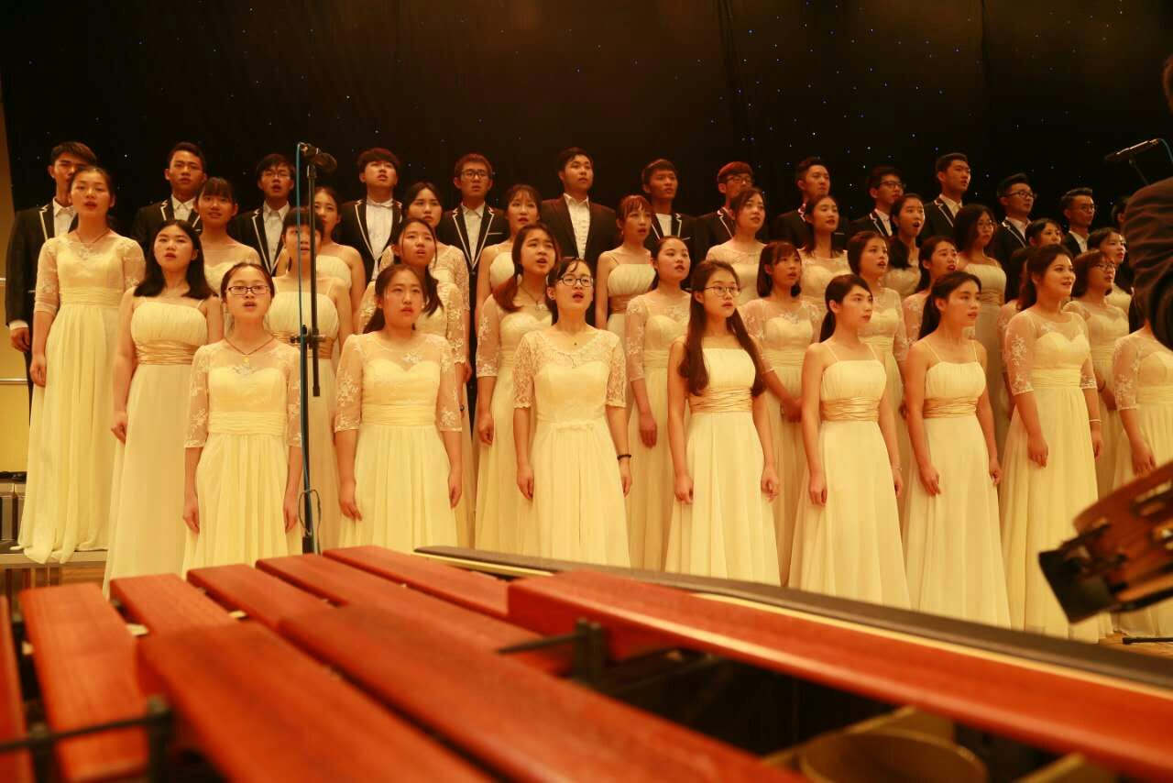
“颂青春——纪念五四运动98周年暨建团95周年专场音乐会”

